Im Kriminallabor
Ulrike Arndt, Birgitt Foth, Christiane Klur, Stephanie Löbbing
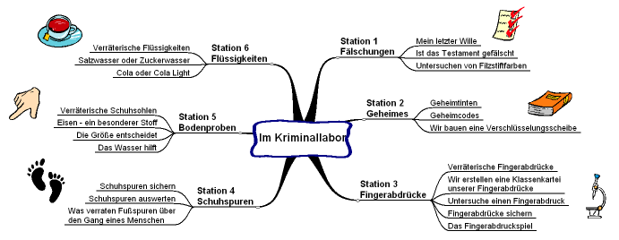

Station 1: Fälschungen  - Mein letzter Wille  - Ist das Testament gefälscht?  - Untersuchen von Filzstiftfarben  Station 2: Geheimes  - Geheimtinten  - Geheimcodes  - Wir bauen eine Verschlüsselungsscheibe  - Material Verschlüsselungsscheibe  Station 3: Fingerabdrücke  - Verräterische Fingerabdrücke  - Wir erstellen eine Klassenkartei unserer Fingerabdrücke  - Untersuche einen Fingerabdruck  - Fingerabdrücke sichern  - Das Fingerabdruckspiel | Station 4: Schuhspuren  - Schuhspuren sichern  - Schuhspuren auswerten  - Was verraten Fußspuren über den Gang eines Menschen?  Station 5: Bodenproben  - Verräterische Schuhsohlen  - Eisen ein besonderer Stoff  - Die Größe entscheidet  - Das Wasser hilft  - Material – Wasser hilft  - Lösungsblatt - Wasser hilft  Station 6: Flüssigkeiten  - Verräterische Flüssigkeiten  - Salzwasser oder Zuckerwasser  - Cola „klassisch“ oder Cola „light“?

